**奈曼旗统计局参加全区劳动工资统计业务及数据处理视频培训班**

为全面做好2020年统计年报和2021年定期劳资统计工作，12月11日，奈曼旗统计局组织领导班子成员和劳资专业人员参加了全区劳动工资统计业务及数据处理视频培训班。会上，自治区统计局副局长田新茹对2020年统计年报和2021年定期劳资统计工作进行了全面安排部署，人口司专业人员对劳动工资统计业务知识和联网直报程序进行了系统培训，并就重要指标、工作要求和相关注意事项进行了详细讲解。

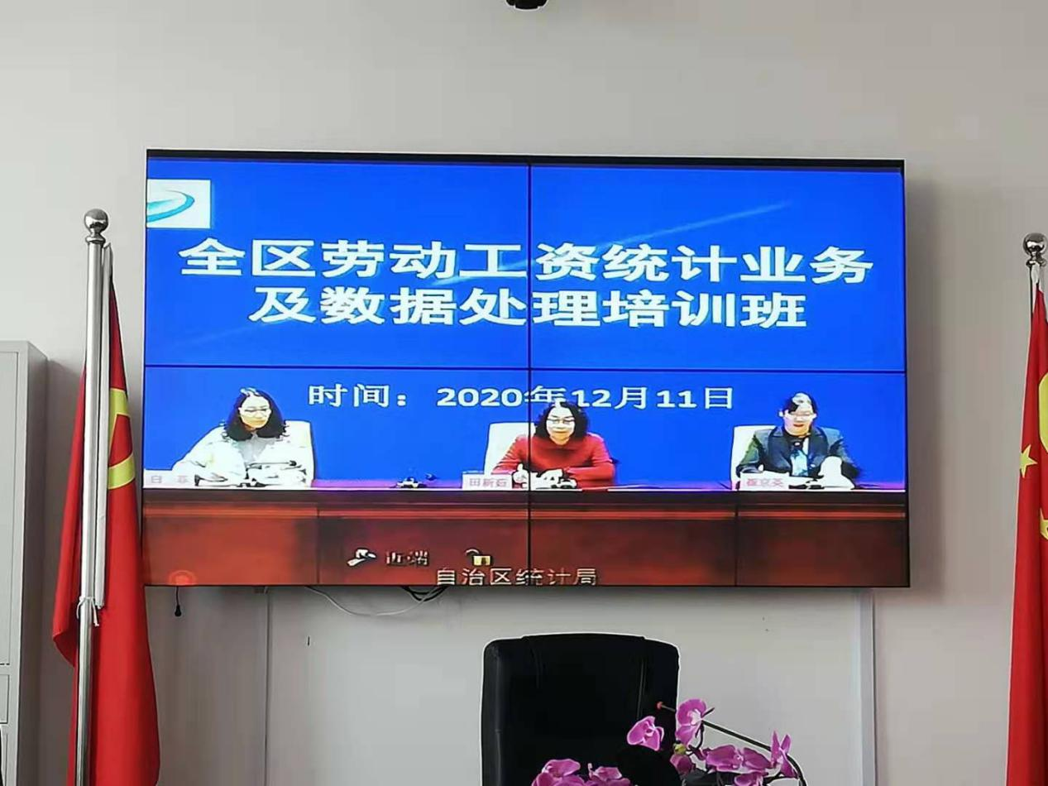

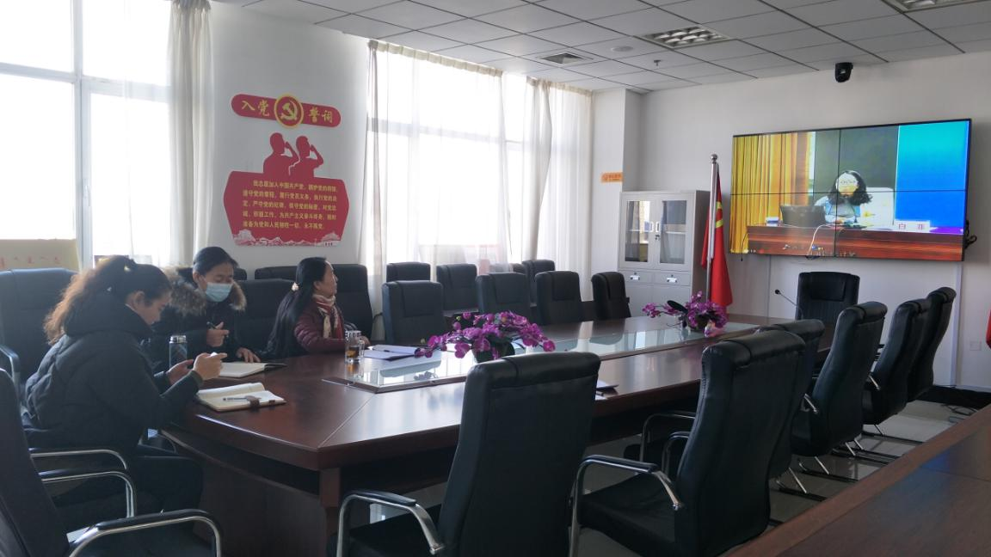

会议强调，2020从业人员工资总额已纳入地区生产总值核算体系，是国民经济核算和社会保障制度的重要依据。各地区要加大对从业人员工资总额统计的重视力度，切实提高数据上报质量和水平，为我区国民经济核算奠定坚实基础。